Qu’est-ce qui change pour moi, pilote et/ou organisateur
après le 8 avril 2019 ?
Le mot-clé de l’EASA est :
SECURITE
NDLR :
- On veut faire de nous des pilotes de haut niveau !
- Nous devons exprimer par écrit notre concept du vol parfait (quel que soit l’objectif du vol), si bien préparé et si bien maîtrisé qu’il n’y aura plus d’incident, ni d’accident !
- Pour cela, l’autorité décide de nous appliquer les normes de sécurité les plus sophistiquées des industries !
RESSOURCES : -Règlement 2018/395 - Opérations aériennes avec des ballons
-et autres règlements selon besoins
- On distingue deux niveaux d’exigences :
- Tous les exploitants de ballon (utilisateurs non commerciaux et commerciaux) respectent les exigences BAS
- Les exploitants commerciaux respectent les exigences BAS & ADD

- Sont exclus : les ballons « Annexe I* », ballons expérimentaux, …
Note : les ballons connus sous l’appellation « Annexe II » sont dorénavant cités sous « Annexe I

- Exploitation d’un ballon :
 | Désignation | Définition (s) | Exigences
1 | Exploitation commerciale | 1-transport public avec passager(s) payant(s)  2- Avec contrat à terme =  exemple vol publicitaire avec contrat (même sans passager !) |  | Déclarer qu’on a les capacités et moyens d’assumer les responsabilités (+ADD)  +  Décrire l’exploitation selon plan proposé
2 | Exploitation de ballons spécialisée  Elle peut être :  commerciale  ou  non commerciale | - largage de parachutistes, de delta  2- manifestations aériennes *  3- vols de compétition  Toute autre(s) activité(s) similaire(s) déclarée par la pilote |  | Idem  Idem
*attention à l’interprétation de l’expression « manifestation aérienne »
(Voir article 2 – Définitions)

- Je suis actuellement exploitant avec CTA …
Mon manuel d’exploitation actuel est reconnu jusqu’au 8 octobre 2019 = OUI
Mais je dois le reformuler selon le plan demandé par EASA / DSAC d’ici le 8 octobre 2019 = OUI

- Je suis actuellement pilote « loisir » et je souhaite rester pilote « loisir »
- Quel type de vols puis-je réaliser comme avant ?
- Vol libre avec équipiers, famille, invités, … sans contrepartie ? = OUI
- Vol libre à frais partagés ? > (sujet développé plus bas)
(voir Règl 2018/395 - Article 3/2.a)

- Comment calculer le coût du vol ? = coût direct du vol + partie
proportionnelle du coût annuel du ballon
(Voir définitions respectives)
- Coût direct du vol = ?
(voir Balloon Rule book / GM1, article 3.2) a); b) Opérations aériennes
Critères de calcul par type de ballon ? ou critères uniformes ?
Proposer des montants : ………………………………………………..….. ?

- Partie proportionnelle du coût annuel = ?
(voir Balloon Rule Book / GM2, article 3.2) a); b) Opérations aériennes
L’acquisition/amortissement du ballon fait-elle partie du coût du fonctionnement annuel ?
Proposer des montants : ………………………………………………..….. ?

- Qui valide le montant = ?
- j’ai lu que l’autorité de l’état membre précise le montant maximal pour qu’un vol de compétition ne soit pas considéré comme une exploitation commerciale !
- Est-ce pareil pour l’appréciation des montants pour les vols à frais partagés ?!
- Est-ce pareil pour l’appréciation de l’activité marginale ?!

- Peut-on évaluer l’investissement personnel du pilote ? (matériel = acquisition du ballon, acquisition du véhicule tracteur ?)

- Vol à titre payant : Quel est le maximum de vols payants / année ?

- j’ai lu 8% pour les activités avion
- C’est 8% de l’activité de l’exploitant ?
- en nombre de vols ? – (décollages / atterrissages ?)

- Je suis pilote « loisir » et je souhaite devenir pilote commercial
- Puis-je participer à un rassemblement de ballons en tant que pilote de loisir ? OUI NON
- Ou dois-je être exploitant commercial sous contrat avec l’organisateur ? OUI NON
- En meeting, l’organisateur peut-il me confier des passagers payants ? OUI NON
- En meeting, l’organisateur peut-il me confier des passagers non payants ? équipiers, bénévoles de l’association, sponsors et partenaires … ? OUI NON
- En meeting, le pilote invité doit-il produire une copie de sa déclaration d’exploitation commerciale ? OUI NON

- Je suis organisateur de rassemblement de ballons ; les passagers sont payants, …pas payants !
- Ai-je des obligations nouvelles ?
- Tous les ballons invités doivent-ils être commerciaux ?
- Puis-je inviter des ballons loisirs ? (pour les passagers non payants, bénévoles, sponsors, …)
- … ?
Entretien René / Elodie MONATH, inspectrice DSAC
En exploitation non commerciale, il n’y a pas de passagers payants à bord : exemples
-Vol de compétition
-Manifestation aérienne (voir définition de l’autorité)
-activité spécialisée « non commerciale » (largage, …)

En activité spécialisée, il n’y a pas de passagers à bord (seuls sont autorisés les membres d’équipage assurant une fonction relative à l’exécution de l’activité spécialisée)
En rassemblement de ballons avec passagers confiés par l’organisateur, il est de la responsabilité de chaque pilote de savoir qu’il transporte des passagers payants ou pas payants. … donc … ?

VOCABULAIRE : Bien comprendre les DEFINITIONS de L’EASA &DSAC
Opérations aériennes = ?
Balloon Rule Book - Article 1er Objet et champ d'application / 1
Le présent règlement établit des règles détaillées pour les opérations aériennes avec ballons, dans la mesure que ces aéronefs remplissent les conditions énoncées à l'article 4, paragraphe 1, points b) et c), du règlement (CE) n° 216/2008

- à titre commercial ?
- à titre non commercial ?

Opérations à frais partagés = ?
Répartition des frais entre les passagers ET le pilote ? > Peut-on envisager de valoriser la « part » du pilote par ses apports matériels ?

Vol de découverte = ?
(voir Règl 2018/395 - Article 3/2.c)
Vol effectué contre rémunération proposé
- par un organisme de formation (DTO) ou (1)
- un organisme créé afin de promouvoir l’aviation sportive et de loisir (2)
(2) Ces vols sont-ils limités par la notion d’activité marginale ?

Vol de formation ou vol d’entraînement = ? > Différent du vol de découverte !
(voir Règl 2018/395 - Article 3/2.d)
Vol effectué sous contrôle d’un FI (exerçant en DTO), … peut donc être payant, alors que le FI ou son DTO n’est pas obligatoirement déclaré en fonctionnement commercial.

Manifestation aérienne = ?
(Règl 2018/395 – Article 2 Définitions 9)
Attention à ne pas assimiler cette définition à un rassemblement de ballons du calendrier fédéral (ex : les Vents du Futur, les ballons du Territoire de Belfort, Les montgolfiades de Chalon/S, … !
Je crois avoir compris qu’en exhibition, démonstration, il n’y a pas de passagers à bord !

A faire éclaircir par les inspecteurs DSCAC !

Vol de compétition = ?
(Règl 2018/395 – Article 2 Définitions 8)
Courses, compétition > Pas de passagers à bord

Contrat de location à terme = ?
Un organisateur de rassemblement de ballons est-il un loueur avec contrat à terme ?

Si oui, quelles sont ses obligations de déclaration ?

Quelles sont ses obligations envers les ballons & équipages invités (sollicités) ?

Le fait de payer une inscription (par le pilote invité) annule-t-elle la notion de contrat tel que défini par l’autorité ?

Tous les ballons invités peuvent-ils embarquer des passagers payants (à l’organisateur) ?

Peut-il y avoir en rassemblement de ballons des ballons non commerciaux embarquant des passagers non payants (bénévoles, sponsors, …) ?

Contrat de location coque nue = ?
(Règl 2018/395 – Article 2 Définitions 12)

1) Est-ce la location d’un ballon sans équipage ? … par rapport à une location « ballon + équipage » ??
2) Est-ce seulement par rapport à un ballon immatriculé dans un autre état membre de l’UE ?

Activité marginale :
ACTIVITÉ MARGINALE
Balloon Rule Book - GM2 Article 3 (2) (c) Opérations aériennes
Le terme «activité marginale» doit être compris comme représentant une partie très mineure de l’activité d’une organisation, principalement dans le but de se promouvoir ou d’attirer de nouveaux étudiants ou membres.
Une organisation ayant l’intention d’offrir ces vols comme activité professionnelle régulière n’est pas considérée comme répondant à la condition d'activité marginale. En outre, les vols organisés dans le seul but de générer des revenus pour l'organisation ne sont pas considérés comme une activité marginale.

Comment un pilote et/ou une association peuvent-ils financer le renouvellement du matériel ?

- Uniquement en déclarant une exploitation commerciale ?

- L’autorité ne s’interroge pas sur la manière dont un club ou un pilote assure l’acquisition (neuve ou d’occasion) et le renouvellement d’un ballon ?

Ballon avec graphisme :
Cas de figure :
- ballon appartenant au partenaire, exploité par une association ou un pilote avec contrepartie (ex : prise en charge de frais divers …) = exploitation commerciale = OUI

- ballon appartenant à l’association ou au pilote exploité par ce dernier, avec contrepartie (ex : …) = exploitation commerciale ?

- ballon appartenant à l’association ou le pilote, et exploité par ce dernier, sans contrepartie : est-ce comme si le ballon était neutre ?

- ballon avec graphisme, acquis d’occasion par une association ou un pilote, sans contrepartie : est-ce comme si le ballon était neutre ?

Terrains de décollage :
Les exploitants sous CTA actuels doivent décoller de plateformes autorisées, homologuées par l’autorité.
Faudra-t-il que chaque association qui déclare son « activité commerciale » fasse une demande d’autorisation d’une ou plusieurs plateformes ?
Si c’est le cas, il faudrait mutualiser les plateformes entre pilotes de la même région.
A ma connaissance, une plateforme homologuée par un pilote serait conforme pour tout autre pilote visiteur utilisateur de cette plateforme. Elle ne serait pas privative pour le seul demandeur … !
(voir démarche administrative pour demande de plateforme homologuée sur site)

Terrain de décollage : arrêté du 20 février 1988 toujours en vigueur et qui a servi de texte d’appui à la BGTA pour assigner un pilote de l’ouest de la France au tribunal !
A lire, à faire commenter par l’inspecteur DSAC

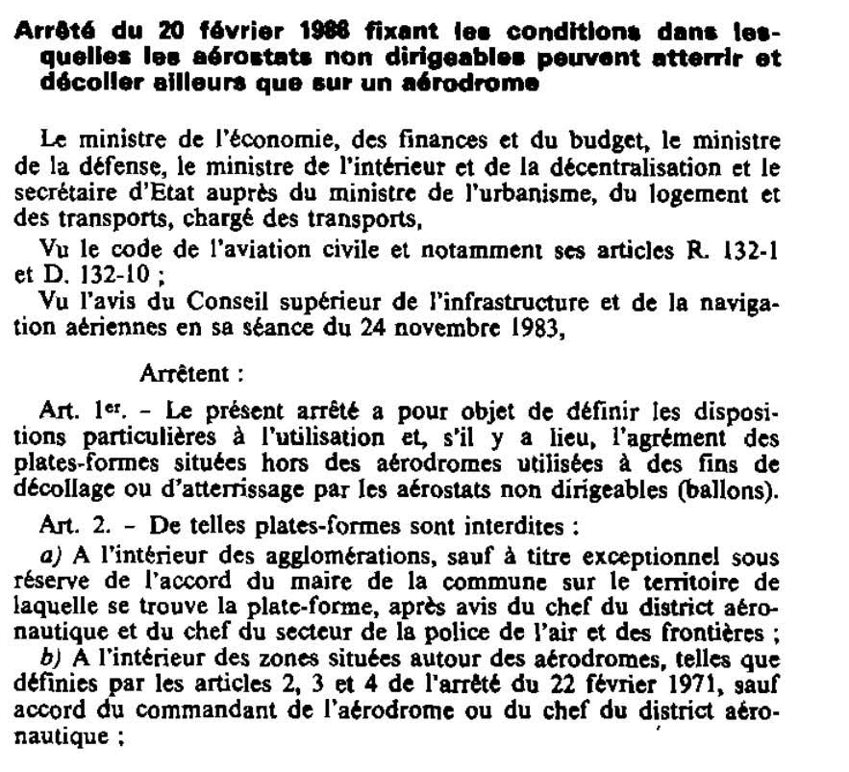

L’âge du pilote :
La limite d’âge à 70 ans pour l’activité commerciale est encore à l’étude.
Trois cas de figure :
- 70 ans
- 75 ans
- 75 ans mais avec visite médicale plus complète
*Dans un premier temps, la limite à 70 ans est retenue pour la DSAC française.
*La 3ème option est encore défendue à Cologne. Je ne sais pas à l’heure actuelle quelle option sera retenue définitivement.

Au-delà de la limite d’âge retenue, et si l’interdiction n’est pas d’ordre médical, un pilote pourra encore voler en loisir.
Voir l’incidence dans votre club, pour vous-même, pour vos pilotes bientôt concernés.

RS

